Проект
СОВЕТ ДЕПУТАТОВ МУНИЦИПАЛЬНОГО ОБРАЗОВАНИЯ
КУЗОВАТОВСКОЕ ГОРОДСКОЕ ПОСЕЛЕНИЕ
КУЗОВАТОВСКОГО РАЙОНА УЛЬЯНОВСКОЙ ОБЛАСТИ

Р Е Ш Е Н И Е

______2013 №
р.п. Кузоватово

О гербе муниципального образования
Кузоватовское городское поселение
Кузоватовского района
Ульяновской области

В соответствии со статьей 9 Федерального закона от 06.10.2003 №131-ФЗ «Об общих принципах организации местного самоуправления в Российской Федерации», статьёй 7 Устава муниципального образования Кузоватовское городское поселение Кузоватовского района Ульяновской области, Совет депутатов муниципального образования Кузоватовское городское поселение Кузоватовского района Ульяновской области р е ш и л:
1. Утвердить Положение о гербе муниципального образования Кузоватовское городское поселение Кузоватовского района Ульяновской области (приложение № 1).
2. Утвердить рисунок герба муниципального образования Кузоватовское городское поселение Кузоватовского района Ульяновской области в многоцветном, одноцветном и одноцветном с использованием условной штриховки для обозначения цветов вариантах (приложения №№ 2,3,4).
3. Направить настоящее решение с приложенными документами в Геральди-ческий совет при Президенте Российской Федерации для внесения герба муниципального образования Кузоватовское городское поселение Кузоватовского района Ульяновской области в Государственный геральдический регистр Российской Федерации.
4. Настоящее решение подлежит официальному обнародованию после внесения герба муниципального образования Кузоватовское городское поселение Кузоватовского района Ульяновской области в Государственный геральдический регистр.
5. Контроль за исполнением настоящего решения возложить на заместителя председателя Совета депутатов муниципального образования Кузоватовское городское поселение Мартьянову О.Н. и комиссию по образованию, здравоохранению, культуре, обращениям граждан и правопорядку.

Глава муниципального образования
Кузоватовское городское поселение,
Председатель Совета депутатов
муниципального образования
Кузоватовское городское поселение Г.А.Артемьев

Приложение №1
к решению Совета депутатов
муниципального образования
Кузоватовское городское поселение
от __________2013 №______

П О Л О Ж Е Н И Е
о гербе муниципального образования Кузоватовское городское поселение
Кузоватовского района Ульяновской области

Настоящим Положением устанавливается герб муниципального образования Кузоватовское городское поселение Кузоватовского района Ульяновской области, его описание и порядок официального использования.

1. Общие положения

1.1. Герб муниципального образования Кузоватовское городское поселение Кузоватовского района Ульяновской области (далее – ГЕРБ) является официальным символом муниципального образования Кузоватовское городское поселение Кузоватовского района Ульяновской области (далее – городское поселение) и составлен по правилам и соответствующим традициям геральдики и отражает исторические, культурные, социально-экономические, национальные и иные местные традиции.
1.2. Положение о ГЕРБЕ и рисунки ГЕРБА в многоцветном, одноцветном и одноцветном с использованием условной штриховки для обозначения цветов вариантах хранятся в администрации городского поселения и доступны для ознакомления всем заинтересованным лицам.
1.3. ГЕРБ подлежит внесению в Государственный геральдический регистр Российской Федерации.

2. Геральдическое описание и обоснование символики ГЕРБА

2.1. Геральдическое описание ГЕРБА гласит:
«В рассеченном зелёном и золотом поле геральдического щита в столб червлёная водонапорная башня. В оконечности щита скрещенные золотой березовый лист на зелёном поле и зелёная еловая ветка на золотом поле.
Червленая водонапорная башня, являющаяся в настоящее время памятником истории и культуры, символизирует начало возникновения и строительства нынешнего муниципального образования Кузоватовское городское поселение.
Скрещенные берёзовый лист и ветка ели обозначают наличие смешанных лесных массивов. Зелёное поле – лесные и природные богатства поселения, золотой цвет символизирует развитие зерноперерабатывающей промышленности».
2.2. Обоснование символики ГЕРБА
По величайшему Указу царя Николая II от 24.02.1897 года летом этого года в том месте, где сейчас расположен рабочий поселок Кузоватово, строители общества Московско-Казанской железной дороги приступили к строительству железной дороги Сызрань-Рузаевка. В июле 1898 года через разъезд Кузоватово прошел первый паровоз, открывая железнодорожное движение по маршруту Сызрань-Инза.
Первыми строениями на разъезде Кузоватово были служебное помещение станции, водонапорная башня, служившая для дозаправки паровозов водой, и общежитие на южной стороне железной дороги.
Начиная с 1929 года, когда первый пятилетний план дал новый импульс к заселению станции, в поселке одно за другим стали создаваться промышленные предприятия. В 1935 году районный центр был переведен из села Верхнесвияжское на станцию Кузоватово. В 1957 году поселок Кузоватово получил статус рабочего поселка городского типа. В р.п. Кузоватово в основном развиты: лесовосстановление, деревообработка, зерноперерабатывающая промышленность, производство молочных продуктов.

3. Порядок воспроизведения ГЕРБА

3.1. Воспроизведение ГЕРБА независимо от его размеров, техники исполнения и назначения должно точно соответствовать геральдическому описанию, приведенному в пункте 1 статьи 2 настоящего Положения. Воспроизведение ГЕРБА допускается в многоцветном, одноцветном и одноцветном с использованием условной штриховки для обозначения цветов вариантах.
3.2. Воспроизведение ГЕРБА в соответствии с Методическими рекомендациями по разработке и использованию официальных символов муниципальных образований допускается с дополнительными элементами:
- короной,
- с вольной частью (в соответствии с законодательным закреплением порядка включения в гербы муниципальных образований Ульяновской области вольной части с изображением герба Ульяновской области) или без дополнительных элементов, в виде одного щита. Изображения герба как в виде одного щита, так и с дополнительными элементами, являются равнозначными.
3.3. Ответственность за искажение рисунка ГЕРБА или изменение композиции или цветов, выходящее за пределы геральдически допустимого, несёт исполнитель допущенных искажений или изменений.

4. Порядок официального использования ГЕРБА

4.1. ГЕРБ помещается:
- на фасадах здания администрации городского поселения, предприятий, учреждений и организаций, находящихся в муниципальной собственности;
- в рабочих кабинетах Главы городского поселения, Главы администрации городского поселения, зале заседания органов местного самуправления городского поселения.
4.2. ГЕРБ помещается на бланках:
- Главы городского поселения;
- нормативных правовых актов органов местного самоуправления городского поселения;
- официальных изданий органов местного самоуправления, предприятий, учреждений и организаций, находящихся в муниципальной собственности.
4.3. ГЕРБ воспроизводится на удостоверениях лиц, осуществляющих службу на должностях в органах местного самоуправления, муниципальных служащих, депутатов Совета депутатов городского поселения, служащих (работников) предприятий, учреждений и организаций, находящихся в муниципальной собственности.
4.4. ГЕРБ помещается:
- на печатях органов местного самоуправления городского поселения, предприятий, учреждений и организаций, находящихся в муниципальной собственности;
- на официальных изданиях органов местного самоуправления городского поселения.
4.5. ГЕРБ может помещаться на:
- наградах и памятных знаках городского поселения;
- должностных знаках Главы городского поселения, Главы администрации городского поселения, депутатов Совета депутатов, муниципальных служащих и работников органов местного самоуправления городского поселения;
- на указателях на въезде на территорию городского поселения;
- объектах движимого и недвижимого имущества, транспортных средствах, находящихся в муниципальной собственности;
- бланках и печатях органов, организаций, учреждений и предприятий, находящихся в муниципальной собственности или муниципальном управлении;
- в рабочих кабинетах руководителей органов, организаций, учреждений и предприятий, находящихся в муниципальной собственности или муниципальном управлении.
4.6. Допускается размещение ГЕРБА на:
- грамотах, приглашениях, визитных карточках Главы городского поселения, должностных лиц органов местного самоуправления, депутатов Совета депутатов городского поселения.
4.7. Допускается использование ГЕРБА:
- в качестве геральдической основы для изготовления знаков, эмблем, иной символики;
- при оформлении юбилейных, памятных и зрелищных мероприятий, проводимых в городском поселении или непосредственно связанных с городским поселением по согласованию с Главой администрации городского поселения.
4.8. При одновременном размещении ГЕРБА и Государственного герба Российской Федерации, ГЕРБ располагается справа от Государственного герба Российской Федерации (с точки зрения стоящего лицом к гербам).
При одновременном размещении ГЕРБА, герба Ульяновской области и герба муниципального образования «Кузоватовский район», ГЕРБ располагается справа от герба муниципального образования «Кузоватовский район» и от герба Ульяновской области (с точки зрения стоящего лицом к гербам).
4.9. При одновременном размещении ГЕРБА, Государственного герба Российской Федерации, герба Ульяновской области, герба муниципального образования «Кузоватовский район», Государственный герб Российской Федерации располагается в центре, герб Ульяновской области - слева от центра, герб муниципального образования «Кузоватовский район» справа от центра, а ГЕРБ – справа от герба муниципального образования «Кузоватовский район» (с точки зрения стоящего лицом к гербам).
4.10. При одновременном размещении ГЕРБА с другими гербами, размер ГЕРБА не может превышать размеры Государственного герба Российской Федерации (или иного государственного герба), герба Ульяновской области (или герба иного субъекта Российской Федерации), герба муниципального образования «Кузоватовский район», а высота размещения ГЕРБА не может превышать высоты размещения Государственного герба Российской Федерации, герба Ульяновской области, герба муниципального образования «Кузоватовский район».
4.11. Порядок изготовления, использования, хранения и уничтожения бланков, печатей и иных носителей изображения ГЕРБА устанавливается органами местного самоуправления городского поселения.
5. Порядок использования ГЕРБА предприятиями, учреждениями организациями, не находящимися в муниципальной собственности, а также физическими лицами
5.1. Порядок использования ГЕРБА предприятиями, учреждениями и организациями, не находящимися в муниципальной собственности, а также физическими лицами строится на договорной основе.
5.2. Иные случаи использования ГЕРБА устанавливаются нормативными правовыми актами органов местного самоуправления городского поселения.

6. Ответственность за нарушение настоящего Положения

6.1. Использование ГЕРБА с нарушением настоящего Положения, а также надругательство над ГЕРБОМ влекут за собой ответственность в соответствии с законодательством Российской Федерации.

7. Заключительные положения

7.1. Внесение в состав (рисунок) ГЕРБА каких-либо внешних украшений, а так-же элементов официальных символов Ульяновской области допустимо лишь в соответствии с законодательством Российской Федерации, нормативными правовыми актами Ульяновской области. Эти изменения должны сопровождаться пересмотром статьи 2 настоящего Положения для отражения внесенных элементов в описании.
7.2. Все права на ГЕРБ принадлежат органам местного самоуправления муниципального образования Кузоватовское городское поселение.

Приложение №2
к решению Совета депутатов
муниципального образования
Кузоватовское городское поселение
от__________2013 №______

Рисунок ГЕРБА в многоцветном варианте

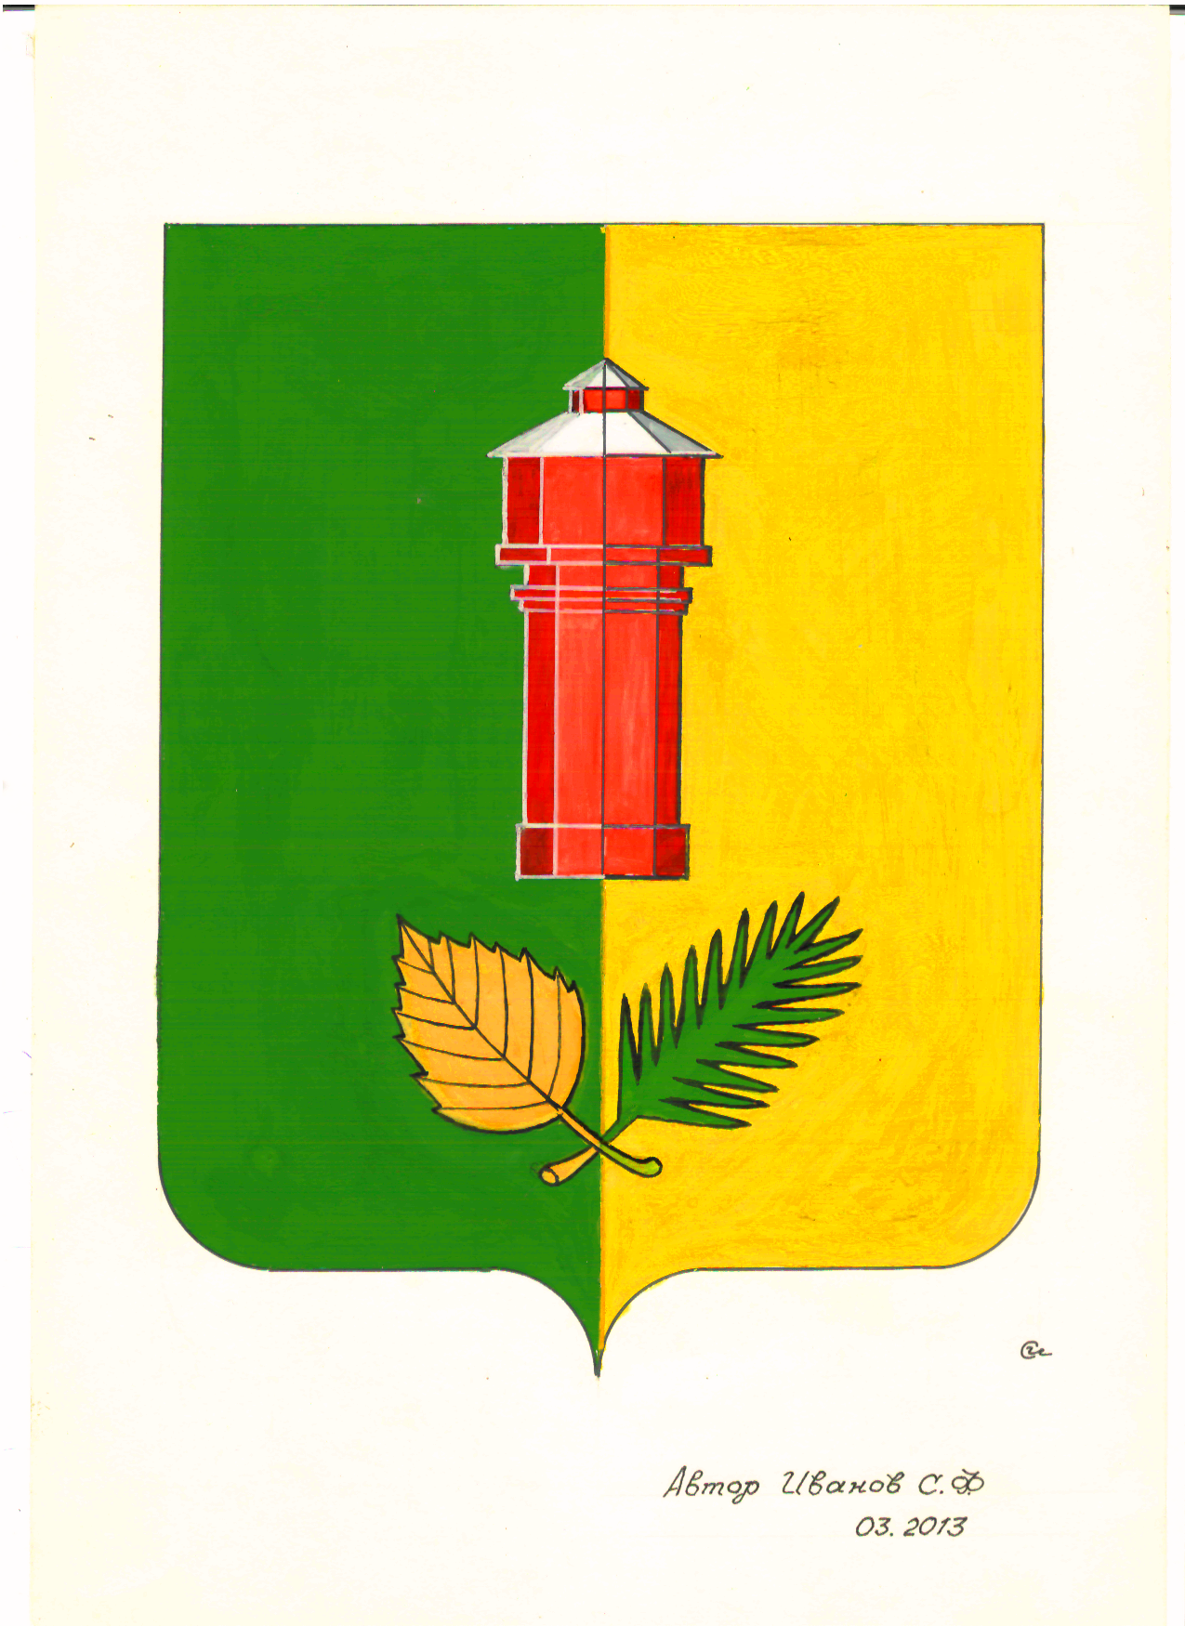

Приложение №3
к решению Совета депутатов
муниципального образования
Кузоватовское городское поселение
от__________2013 №______

Рисунок ГЕРБА в одноцветном варианте

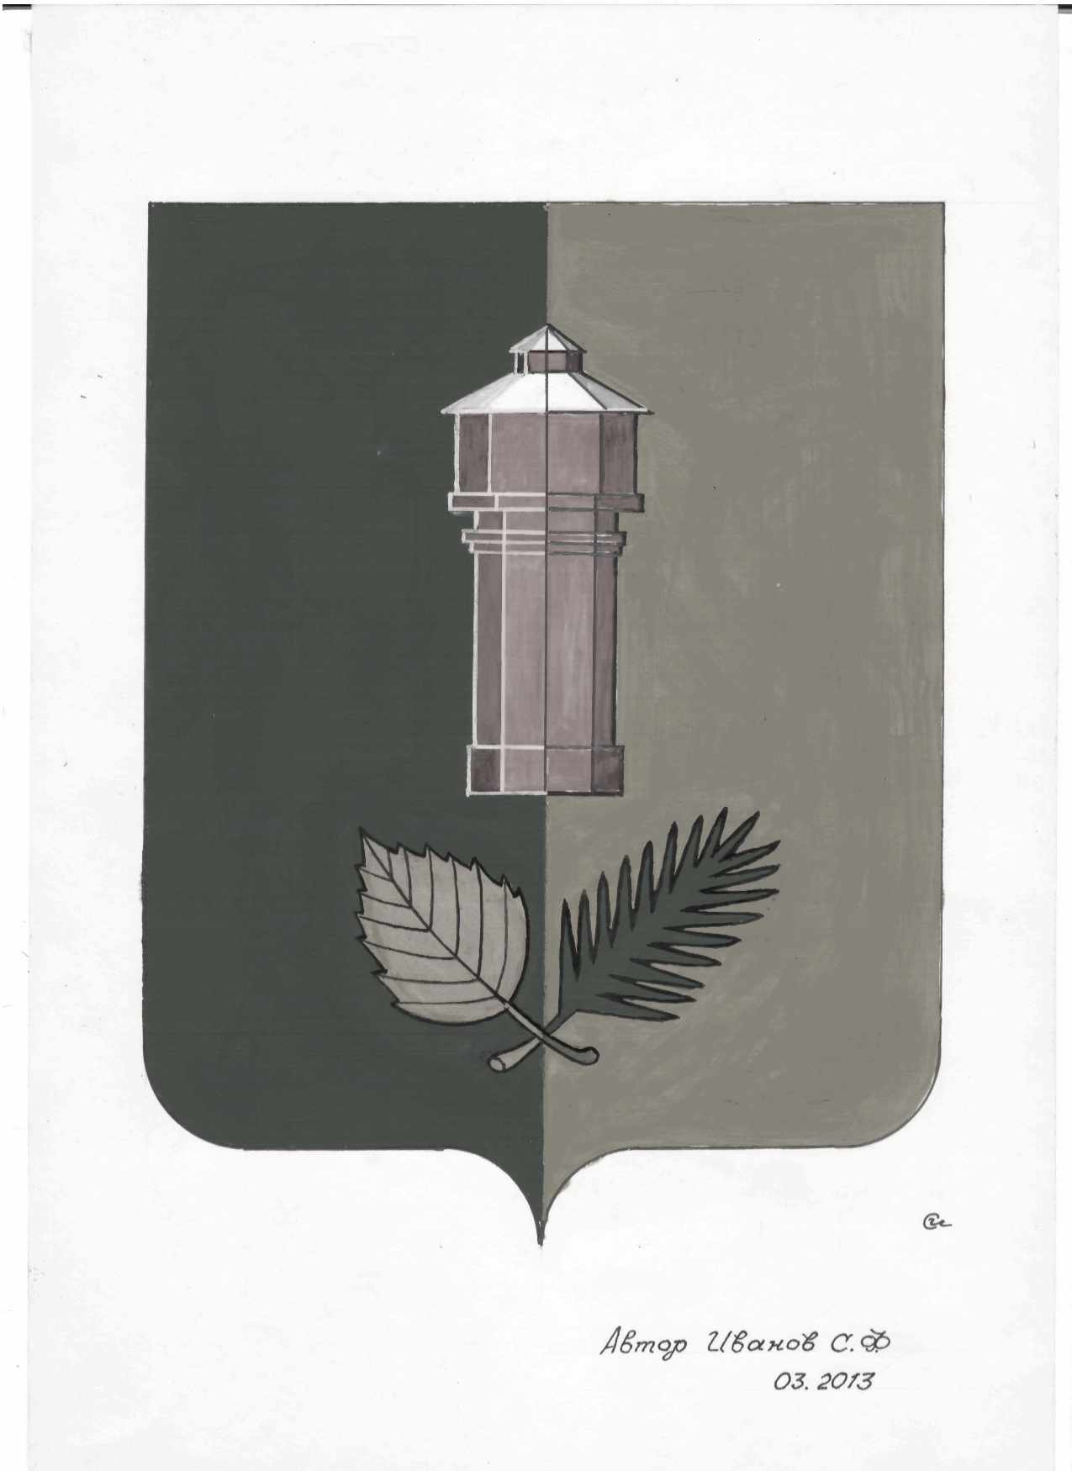

Приложение №4
к решению Совета депутатов
муниципального образования
Кузоватовское городское поселение
от__________2013 №______

Рисунок ГЕРБА в одноцветном варианте с использованием
условной штриховки для обозначения цветов

